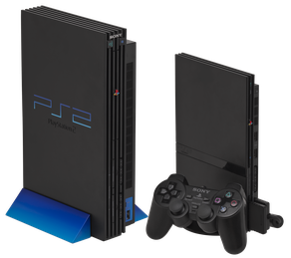

## **ACCESS LED MOD MEMORY CARD**

**A continuación os presentamos un MOD bastante simple y visible para realizar a un Memory Card. Se trata de meter un LED de lectura de datos para que veamos, mediante pequeños parpadeos, cuando la consola esta accediendo o grabando en él. Es un MOD que no supone nada nuevo en cuanto a funcionamiento, pero que resulta muy molón.**

**Para realizar el MOD, tan solo necesitamos un LED de 3mm (luminoso o piloto). En un Memory Card transparente, como en el del ejemplo, no hace falta hacer agujero de nada, pues la verdad es que el efecto se ve de maravilla a través de la carcasa. Por el contrario, en un Memory opaco, sí precisaremos de un taladro y una broca de 3mm para hacer un agujero en la parte final del cartucho (en donde va la pequeña etiqueta del título).**

**El esquema de conexión es el siguiente:**

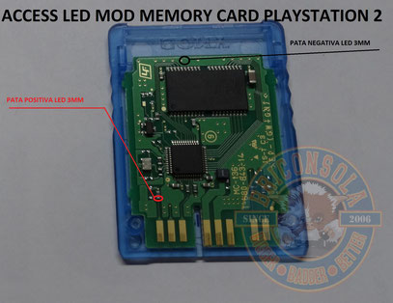

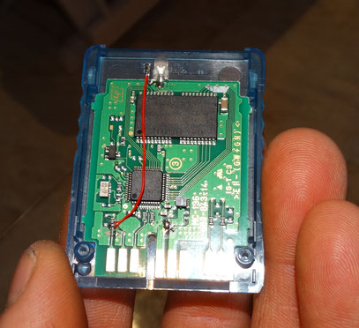

**Para abrir el Memory card, tan solo tenemos que sacar los dos tornillitos de estrella y desplazar la parte superior de la carcasa tal y como se ve en la siguiente fotografía.**

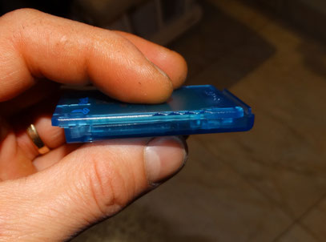

## **JUGAR DESDE USB**

**A continuación os presento un proceso que no es nada nuevo, pero que, sin lugar a dudas, supone un ejercicio MUY recomendable y con gran cantidad de posibilidades.**

**Todo empezó con la idea de un nuevo tuning (que ya os desvelaré más adelante) en que uso como base una PS2. Como es el modelo SLIM y no conocía muy bien el proceso para jugar a juegos desde USB, he investigado un pelín y me he quedado sorprendido de las posibilidades que tiene aún esa consola por medio del trabajo realizado por la *scene* indepenediente.**

**NOTA: Este proceso funciona tanto en el modelo FAT como SLIM de la consola.**

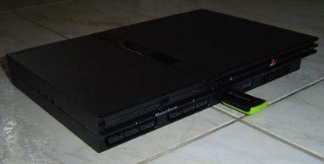

**Lo que os contaré a continuación es cómo arrancar directamente la consola desde el Memory Card y jugar desde el puerto USB. Dicho así parece fácil, pero como en todo, cuando se trata de la *scene* de una máquina, no es todo lo que parece… No obstante, con algo de tiempo y una consola con chip (para parchear la memory card), la cosa resulta bastante accesible.**

**Para todos los que no lo sepan, la *SCENE* de una consola no es más que las miles de investigaciones paralelas al software original. Con cualquier consola, ordenador o dispositivo electrónico, siempre hay los que se conforman usándola de manera normal y los que le piden más. Normalmente, esos últimos, son usuarios con conocimientos electrónicos o informáticos que se aplican al máximo para petar el sistema operativo original y programar de forma independiente. Esto, que a priori es ilegal, se convierte, con el paso del tiempo, en un PLUS muy atractivo para cualquier sistema.**

**No obstante, como mucha de esa programación libre se basa en LINUX o en escrituras propias, la utilización (y sobretodo configuración) por parte de los demás usuarios es algo complicada. No es difícil su utilización, ya que con los tutoriales todos podemos hacerlo, sin embargo las múltiples incompatibilidades y versiones hacen que pueda llegar a desesperar el más pintado…**

**A continuación os explicaré, de la forma más detallada que puedo, cómo hacer cada paso para que podáis lograrlo sin demasiadas complicaciones.**

**LO PRIMERO: ¿QUÉ NECESITAMOS? LO BÁSICO**

**-Un Memory Card de *Playstation 2*.**

**-Una *Playstation 2* con chip.**

**-Una memoria USB o un Disco Duro compatible con USB (en formato FAT32).**

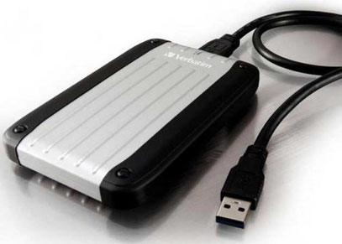

**NOTA: Para que nuestra consola reconozca el dispositivo USB, es sumamente importante que esté en formato FAT32. Como posiblemente ya sabréis, los Windows modernos no formatean en este formato accesorios de más de 32Gb. Existe el formato ExFAT, pero no sé si es correcto para PS2, por lo que os recomiendo que busquéis por la RED alguna utilidad para poder formatear discos duros o USB en FAT32. (un programa que va muy bien es el:** [***Easeus Partition Master***](https://easeus-partition-master-home-edition.softonic.com/?ex=DSK-277.5)

**Descarga**

**epm_free_easeus.exe**

**exe Archivo 34.4 MB**

[**Descarga**](https://www.briconsola.com/app/download/11459197321/epm_free_easeus.exe?t=1585410246)

**EMPECEMOS**

**Lo primero que deberemos hacer es descargarnos la ISO de un paquete de utilidades llamado TEU 4.0 Playstation 2. Este archivo, una vez lo hayamos parcheado*, ya lo podremos grabar con algún programa de grabación que acepte el formato .ISO (*Alcohol 120*, *imgburn*…).**

**El DVD resultante es un todo en uno referente a la *scene* de PS2. Ahí podremos encontrar multitud de programas como HD Loador, USB Advance, lanzadores desde Memory Card, reproductores de vídeo y audio… Un DVD súper recomendable, aunque, con un solo problema… Para lanzarlo en una PS2, obviamente, necesitaremos un chip físico en la consola.**

**Aquí es donde, de no tener consola con chip, deberemos pedir un favor a alguien, ya que, debemos entrar en el DVD para poder acceder a la aplicación *UlaunchELF* y, desde ahí instalar el *FREE MCBOOT* al USB.**

**Sí, sé que es un poco lioso porque empezamos a usar nombres de aplicaciones y programas nuevos, pero tranquilos, a continuación les dejo la explicación, un tanto picapiedra, de qué es cada cosa.**

**TEU 4.0 PS2 – Un DVD repleto de aplicaciones para PS2.**

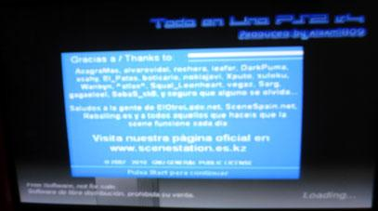

**UlaunchELF – Una aplicación que hay dentro del DVD que hemos grabado y que debe leer nuestra consola. Es una especie de navegador alternativo donde podemos acceder a rutas como: ranura 1 de memory card, ranura 2 de memory card, ranura 1 de USB, ranura 2 de USB… Como un “MI PC” pero a lo Playstation...**

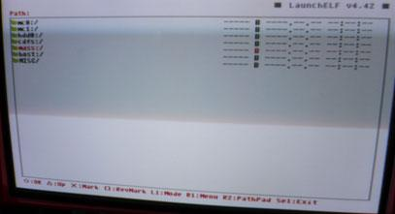

**FREE MCBOOT – Un programa que nos sirve de chip virtual para la Memory Card. Con él podemos arrancar la PS2 de forma alternativa, con un menú principal distinto al original en el que podremos añadir nuevas aplicaciones .ELF (programas compatibles con PS2).**

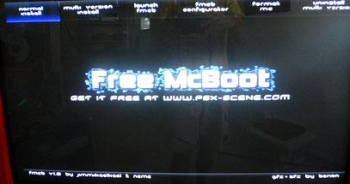

**A continuación os dejo un videotutorial de** [**skeyzerX**](https://www.skeyzerx.com/) **en el que se explica muy bien los tres pasos comentados hasta ahora y cómo realizarlos.**

**Utilidades necesarias para este primer paso:**

**Descarga**

**Free McBoot 1.8.zip**

**Archivo comprimido formato ZIP 2.3 MB**

[**Descarga**](https://www.briconsola.com/app/download/11138671921/Free+McBoot+1.8.zip?t=1585410246)

**INSTRUCCIONES DESCARGAR TEU 4.0 PS2**

**Descomprimir los tres archivos, juntar todos los .rar resultantes (de las tres carpetas) y descomprimir el primer fichero.**

**Descarga**

**TEU 4.0 01.rar**

**Archivo comprimido 50.0 MB**

[**Descarga**](https://www.briconsola.com/app/download/11138681921/TEU+4.0+01.rar?t=1585410246)

**Descarga**

**TEU 4.0 02.rar**

**Archivo comprimido 45.0 MB**

[**Descarga**](https://www.briconsola.com/app/download/11139244921/TEU+4.0+02.rar?t=1585410246)

**Descarga**

**TEU 4.0 03.rar**

**Archivo comprimido 38.3 MB**

[**Descarga**](https://www.briconsola.com/app/download/11139245821/TEU+4.0+03.rar?t=1585410246)

## **PEQUEÑO PARÉNTESIS NECESARIO \***

# **\* ¡OJO con los parches!**

**Según parece, debemos "parchear" los archivos ".ISO" para que nuestra consola los lea bien. Supongo que dicho parche es una pequeña instrucción o distintivo añadido a una imagen de disco necesario para que la PS2 los lea bien.**

**Afortunadamente, parchear un juego, o sea un archivo ISO, si es que ya no viene parcheado, es muy sencillo y tan solo hace falta un programa llamado ESD Dick Parcher.**

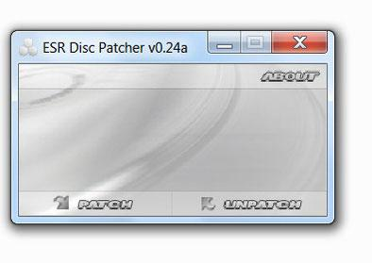

**El procedimiento para parchear una ISO es muy simple, tan solo deberemos abrir *ESD* y seleccionar la opción “Pach”. Seguidamente se nos abre el explorador para que podamos ir a buscar la ISO, le damos a "abrir" y listos: ISO parcheada.**

**Ante la posible duda de si una ISO está parcheada o no, lo mejor es parchearla de nuevo para asegurar el tiro.**

**Descarga**

**ESR Disc Patcher.zip**

**Archivo comprimido formato ZIP 95.4 KB**

[**Descarga**](https://www.briconsola.com/app/download/11138675021/ESR+Disc+Patcher.zip?t=1585410246)

# **¿BIN O ISO?**

**Otro tema importante es que algunas imágenes de juego, que nos descarguemos, nos vendrán en formato ISO o BIN/CUE. Este segundo formato, para poder utilizarlo en la PS2, deberemos transformar.**

**El programa que nos permitirá hacer esto, se llama: WinBin2Iso**

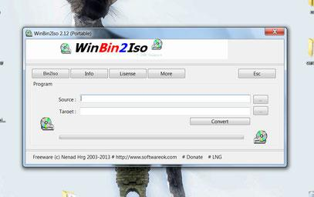

**Descarga**

**WinBin2Iso.rar**

**Archivo comprimido 28.5 KB**

[**Descarga**](https://www.briconsola.com/app/download/11140299821/WinBin2Iso.rar?t=1585410246)

**La utilización de este programa también es muy simple y, como veremos, se nos abre una pestaña para ir a buscar la imagen en BIN y otra para seleccionar donde grabar la ISO.**

**NOTA: Es muy importante, para la correcta conversión del fichero, que no cambiemos el nombre del archivo resultante. O sea, el archivo final, .ISO, debe tener el mismo nombre que el de origen (.BIN).**

**Una vez llegados a este punto ya solo nos faltará pasar los juegos (en formato .ISO) a nuestro dispositivo para que la consola nos los lea.**

**Antes de adentrarnos en el programa en cuestión, os comento que la mejor aplicación para tirar juegos desde USB desde nuestra Playstation es un programa llamado: Open PS2 Loader. Este programa, deberemos grabarlo en un USB y, mediante el UlaunchELF, desde nuestra consola, instalarlo en el menú principal del MCBOOT:**

**Descarga**

**OPNPS2LD.rar**

**Archivo comprimido 799.1 KB**

[**Descarga**](https://www.briconsola.com/app/download/11140302721/OPNPS2LD.rar?t=1585410246)

**Para el punto final, el de pasar los juegos al memory card o Disco duro, utilizaremos un programa llamado: USBUtil 2.2.**

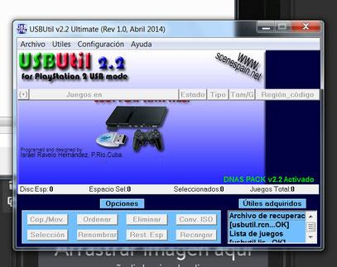

**Descarga**

**USBUTIL_v2.2_rev1.0.rar**

**Archivo comprimido 970.5 KB**

[**Descarga**](https://www.briconsola.com/app/download/11140304621/USBUTIL_v2.2_rev1.0.rar?t=1585410246)

**Este programa nos permite pasar juegos directamente al disco duro desde un juego insertado en la boca de DVD del PC, así como pasarlos directamente desde una ISO. Yo, como me he encontrado varios problemas pasándolos directamente desde el DVD, os aconsejo que si tenéis los juegos e formato físico, primero creéis una ISO (con el mismo programa) y después los paséis mediante la opción: Crear juego desde ISO.**

**Si pasáis un juego físico a ISO, os aconsejo también activar las opciones de parcheo (por si acaso hace falta…).**

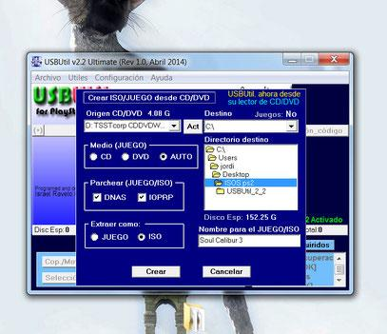

**Una vez tengamos el USB/HD repleto de juegos y conectado, nuevamente, a la PS2, ya podemos encender la consola, acceder al OpenPS2Loader y lanzar los juegos desde la consola.**

## **¿CÓMO IDENTIFICAR NUESTRA PS2?**

**Las Paystation 2 llevan una etiqueta con un número de serie y un número de modelo. Técnicamente, estos son los datos de referencia de la misma, sin embargo, por Internet se habla de versiones.**

**Principales versiones vendidas en España**

**V3- Las que tienen la placa madre pequeña (ocupa media consola). Exteriormente, se reconocen por llevar 10 tornillos de fijación y, a consiguiente, si se gira la consola se ven 10 cuadraditos negros que tapan dichos tornillos.**

**V4- Las que tienen como número de serie: *SCPH 3000X/3500X* (tienen 8 tornillos de fijación).**

**V5 y V6- Estas consolas llevan detrás de su número de serie una *R*. Ejemplo: *SCPH 3000XR*.**

**V7 y V8- Número de serie: *SCPH 3900X*. (*bios 080-V7/bios 090-V8*).**

**V9- Estas consolas tienen como número de serie: *SCPH 5000X*. Además, llevan un ventilador más silencioso, infrarrojos para el mando DVD y leen DVD+R.**

**V10 y V11- Estas son las más fáciles de reconocer: la “*Silver*” y la “*Blu Aqua*” (de los modelos vendidos en España).**

**V12, V13 y V14- Las pequeñas. La remodelación de consola llamada *Ps-Two*.**

# **Modelo estándar (FAT)**

## **EASY SWAP**

**Explicación**

**Existió un método (ahora ya podemos hablar en pasado) de carga de sofware no original, o regionalmente protegido, llamado *SWAP MAGIC 3*.**

**Este método consistía (y consiste, porque aún es viable) en hacer un cambio de disco para engañar a la consola. Metías un disco en la consola y esta quedaba pillada, permitiéndonos, mediante una extracción forzosa de su bandeja, cargar un backup o juego de distinta región.**

**Como que la manera de abrir la bandeja era algo penosa, idearon carcasas superiores de apertura superior.**

**El truco que os presentamos a continuación es de cosecha propia y lo que nos permite es abrir la bandeja fácil y cómodamente, mediante su propio motor extractor.**

**Ejecución**

**La idea básica del truco es alimentar el motor de bandeja, independientemente del botón de *EJECT*, ya que si le damos al *EJECT* la consola se dará cuenta de que la queremos engañar...**

**El motor de la bandeja de la PS2 es un motor de dos hilos que va alimentado a 3V. Para hacer el cambio de dirección, basta con invertir su polaridad. Con esta idea clara, ya podemos proceder.**

**Para la corriente de 3V necesaria para el motorcillo tenemos 2 opciones:**

**1- La primera opción es coger corriente de 3V de la misma placa madre de la consola.**

**Si desmontáis la consola hasta quedaros con la placa madre en las manos, veréis unos cuadraditos con unos números encima y con la inscripción en la placa que dice “F” y un número. Estos cuadraditos son los fusibles generales de la placa madre y, muchos de ellos, trabajan a 3V (por ejemplo, el fusible 1 “F1”).**

**De todos modos, comprobaremos el voltaje con el téster para asegurar el tiro.**

**2- La segunda opción es comprar un transformador que nos acepte de entrada 12V y la salida sea graduable (su escala suele ir de 1’5V a 6V).**

**La ventaja de montar un transformador es que puede ir conectado con la alimentación principal de la consila y nos permitirá cambiar el disco cuando la consola esté ne modo Stand By.**

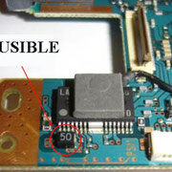

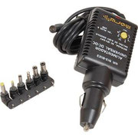

**A continuación os explicaré el truco pensando que tenéis el transformador, si habéis cogido corriente de la placa madre os apuntáis más adelante.**

**Cogemos dicho transformador y le sacamos la carcasa para que abulte menos. Seguidamente, lo ubicaremos en algún sitio que no estorbe. Una buena opción es el hueco del “expansión”, aunque esto hará que no podamos meter disco duro en la consola.**

**Otro buen lugar puede ser entre el slot de mandos y la chapita disipadora superior. Para fijarlo, basta con un poco de silicona.**

**Una vez tengamos el transformador pegado, debemos conectarle la corriente de entrada, que cogeremos de la placa de alimentación de la consola.**

**Las PS2 llevan, en la placa de alimentación, unos “hierros” que pasan corriente a la placa madre.**

**Estos terminales van de dos en dos, por lo que los dos de un lado son 12V y los dos del otro lado llevan negativo. (Para comprobarlo sólo basta coger el téster).**

**Cuando tengamos los cables de entrada soldados, comprobaremos la corriente de salida (tiene que ser 3V como máximo, recomendada 1’5V para que la bandeja abra más lenta (para que los finales de carrera sean más suaves) y llevaremos dos cables al sitio donde tengamos pensado ubicar el interruptor.**

**Ahora es cuando se deben apuntar los que hayan cogido corriente de la placa madre.**

**Vamos a modificar el grupo lector:**

**-Las V1, V2, V3, V4, V5 y alguna V6, a parte del conector plano de la lente, en el grupo lector, 3 pares de cables independientes con tres conectores de distinto color. Tenemos que coger el conector rojo (de cables rojo y negro) y cortarlo.**

**Después alargamos los cables y los hacemos llegar dónde hayamos preparado para el interruptor y ya tengamos los de corriente.**

**-Las V7, V9 y V10 no llevan dichos conectores, ya que va todo integrado en una sola placa. En estas consolas debemos actuar directamente sobre el motorcillo.**

**Si giramos el grupo lector, veremos, en su parte delantera (por donde sale la bandeja) dos puntos de soldadura grandes que son las patas del motor. Soldaremos dos cables, uno a cada punto de soldadura y los tiraremos hasta donde tengamos los de corriente.**

**IMPORTANTE: después de haber soldado los cables, debemos cortar las pistas que salen del motor (con la ayuda de un cúter) para que el truco no interfiera para nada en el funcionamiento de la consola.**

**Bien, ahora ya tenemos los cuatro cables preparados para soldar en el interruptor: 2 del motor, uno de alimentación y uno de negativo.**

**Llegados a este punto, ya sólo nos quedará conectar los cables en el interruptor conmutado y probar el funcionamiento de la bandeja.**

**Sólo comentar que los cables que vienen del motor, da igual como los conectemos (no tienen polaridad), mientras que los de corriente, debemos conectarlos tal y como se ve en el esquema siguiente.**

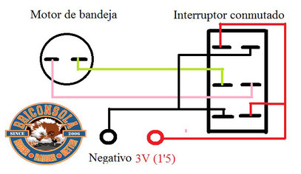

**Ahora, con la modificación realizada, podremos hacer el cambio de software cómodamente y sin que la consola pierda la estética.**

**El botón *EJECT* de la consola sólo nos servirá para los juegos de más de un DVD, ya que, obviamente, para pasar de un DVD al otro, la consola necesitará saber que abrimos la bandeja (2 veces, una para que sepa que abrimos y la segunda para que sepa que cerramos).**

## **MODIFICACIÓN DE COLOR POR REGIÓN**

**Esta modificación es sumamente interesante, ya que nos permite jugar a juegos NTSC en color con el simple cable AV.**

**Aparte de ser una modificación muy simple, es vital incluso si tenemos modchip en la consola. Tan solo tenemos que puntear un punto concreto de negativo (de cualquier lugar de la placa).**

**A continuación, adjuntamos fotografías en las que podéis ver la ubicación de los dos puntos a unir en la placa madre. Uno de esos puntos es el *Color Fix Mode* (el punto a puntear) y el otro es un negativo cercano.**

## **Placas V1,V2 y V3**

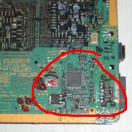

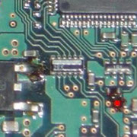

## **placas V4**

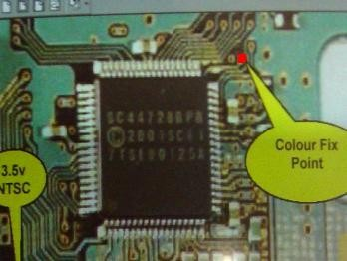

**El *Color Fix Point* debemos unirlo con cualquier punto de negativo de la placa**

## **V5 y V6**

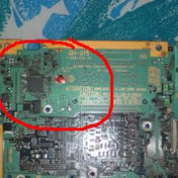

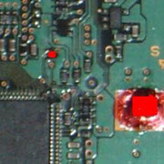

## **V7, V8 y V9**

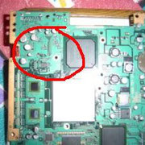

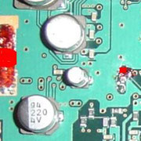

## **V10**

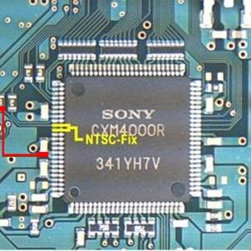

**NOTA: Sólo unir los puntos rojos (línea roja). No hace falta unir las patillas del chip.**

## **MONTAR DISCO DURO EN PS2 FAT**

**Ésto, más que una modificación es una recomendación en toda regla que nos permitirá jugar a los juegos desde el Disco Duro, evitando, así, desgaste de lente y ahorrando en tiempos de carga.**

**¿Cómo montar un HD en nuestra Playstation 2?**

**Muy sencillo: Lo primero es comprar una tarjeta de RED (original SONY), un Disco Duro marca SONY o SEAGATE de más de 40 Gb (recomendado de 120 Gb) y el software llamado *HDLoader*.**

**También existe una aplicación para instalar en la *Memory* *Card*, llamada *Keylauncher*, que ya incorpora una versión de *HDLoader*.**

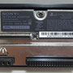

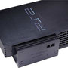

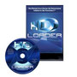

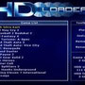

**NOTA: Si tenéis algún conocido con modchip, puede cargaros el disco duro a tope y luego jugarlo en vuestra consola de origen.**

## **Montar dos discos duros en la Ps2**

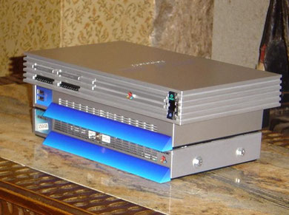

**Podéis encontrar esta modificación algo barroca, ya que con un disco duro de 120 Gb caben muchos juegos, sin embargo es una solución para tirar, cómodamente, todo el software que tengamos de PS2.**

**Lógicamente, la faena puede que no justifique la causa, pero como nosotros lo hicimos, os exponemos la modificación por si a alguien le resulta atractiva.**

**Ejecución por pasos**

**1- Cogeremos un lector de PC viejo y lo desmontamos hasta quedarnos con la placa madre en las manos.**

**De la placa base, debemos serrar y desoldar el conector de señal y el de alimentación.**

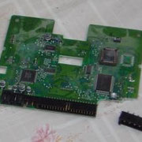

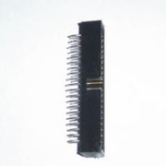

**2- Seguidamente, encajaremos el conector de señal al adaptador de red, con el encaje hacia arriba y le soldaremos un cable IDE de PC, tal y como se ve en las siguientes fotos.**

**Debemos tener en cuenta que lo que estamos haciendo es alargar el adaptador de red y derivarlo en dos, por lo tanto, tienen que coincidir todos los pines del adaptador con los finales del cable de señal.**

**Para ayudarnos podemos ir comprobando cada cable con el téster. Tranquilos, solo son 40 cablecitos de nada (esta es, sin lugar a dudas, la parte más pesada del mod)...**

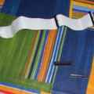

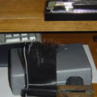

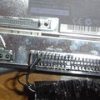

## **Aclaración de las conexiones**

**Para facilitaros un poquito el conexionado del adaptador de RED con el IDE, os adjuntamos un esquema de posiciones entre ambos.**

**Como que, para conectar al IDE al conector de RED, debemos haber desoldado algún IDE hembra de algún disco duro o lector viejo, os adjunto la correlación de sus posiciones. De todas formas, lo suyo es ir comprobando la correlación con el téster para descartar fallos.**

**No es nada complicado, simplemente es como si hiciéramos una derivación en forma de “Y” del conector original del adaptador de RED.**

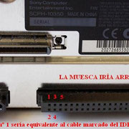

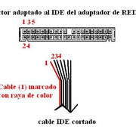

**Una vez terminado, ya tenemos un cable de señal con una hembra y dos machos.**

**3- El tercer paso es hacer lo mismo con el cable de alimentación. Debemos hacer una hembra y dos machos pasando por un micro interruptor doble.**

**También podemos aprovechar para meterle un LED piloto para cada Disco Duro. El color de los cables se tiene que respetar: Negro – Negativo, Amarillo – 12V y Rojo – 5V.**

**La conexión en el interruptor viene marcada en el siguiente esquema, en el que he respetado los colores de los cables.**

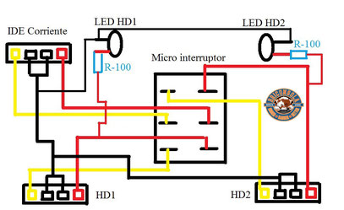

**NOTA: si conectamos los LEDS a 5V (como en el esquema) debemos intercalarles una resistencia de 100 ohmios.**

**Ya estará lista la parte eléctrica y, con ella, tenemos que por un mismo cable de datos, podemos hacer funcionar dos Discos Duros dependiendo de la posición del micro interruptor.**

**4- Una vez tengamos los cables a punto tenemos que montar los discos. En mi caso utilicé una carcasa de otra PS2 averiada.**

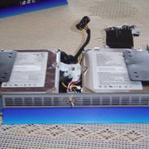

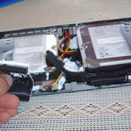

**5- Ya tenemos la base de los HD terminada, por lo que, para concluir la modificación, deberemos hacer un pequeño encaje en la parte inferior de nuestra consola tal y como se ve en la siguiente foto para que los cables puedan salir del adaptador de RED sin problemas.**

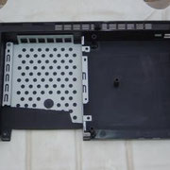

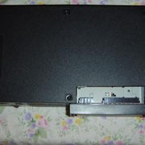

# **Segundo modelo (Slim)**

## **EASY SWAP**

**La PSTwo es una consola ideal para jugar a backups sin necesidad de montar *modchip* alguno. El software *Swap Magic* ya funcionaba con las PS2 normales, pero, como os hemos comentado anteriormente, su método de ejecución dejaba mucho que desear.**

**Cuando pides el software por Internet tienes la posibilidad de pedir un juego de piezas (de plástico o metálicas) para tapar los sensores de abertura de tapa de la consola.**

**Dichas piezas van con adhesivo y son un buen invento si no se quiere abrir la máquina, sin embargo, con el tiempo se despegan con facilidad.**

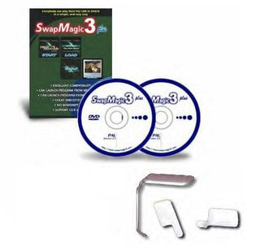

**Para todos aquellos que lo queráis hacer algo más duradero, aquí encontrareis la solución**

**1- Debemos despegar la etiqueta de garantía de la *Slim* (si aún está) y desmontar los tornillos de la parte inferior de la carcasa para poder despegarlas.**

**Nota: los tornillos están tapados por cuadraditos pequeños de plástico, como la PS2 normales.**

**Los dos cuadraditos de delante de todo no se tienen que sacar, no hay tornillo.**

**Cuando intentéis separar las carcasas notareis que la parte izquierda de la consola no cede, esto es porque hay una patita pequeña de plástico que la coge. Separadlo con cuidado, y sin miedo, y no tendréis problemas.**

**2- Cuando tengamos la parte de arriba de la carcasa sacada, veremos los tres puntos donde debemos actuar.**

**2.1- Pulsador anterior de la tapa.**

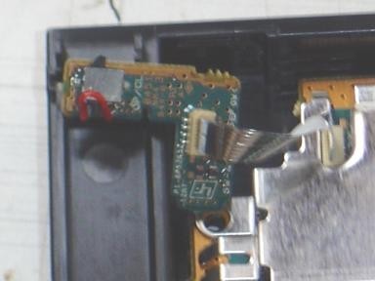

**Este pulsador, está en la parte frontal de la consola, junto al pulsador de “power/reset”. Debemos puntearlo con un cable muy fino como se ve en la foto anterior (rojo).**

**En la parte trasera del micro pulsador hay dos patitas largas que si las comprobamos con el téster veremos que son los terminales de dicho pulsador, ahí es donde debemos puntear con el cable.**

**2.2- Pulsador posterior de la tapa.**

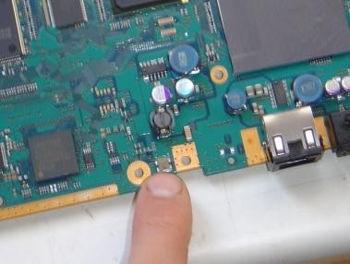

**Para llegar bien a este pulsador, debemos desmontar totalmente la consola hasta quedarnos con la placa madre en las manos.**

**Veréis que el pulsador tiene 4 patitas a los lados, debemos comprobar con el téster cuales son las que hacen de terminales (las dos de delante) y les soldaremos un cable entre ellas.**

**2.3- Freno del CD (opcional).**

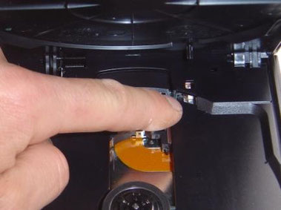

**En la parte que señalo con el dedo, hay una pieza de plástico, totalmente mecánica, que sirve para parar el CD al abrir la tapa.**

**Esta pieza es opcional sacarla, ya que no influye en el cambio de disco, siempre que sólo levantemos la tapa para cambiar el CD. Sin embargo, si queremos hacer el cambio con la tapa abierta, tendréis que sacarla porque sino no dejará girar el disco.**

**Para sacar esta pieza, sólo tenéis que miraros la carcasa superior por la parte de abajo y veréis que va fijada con un tornillo.**

**A continuación, rizaremos un poco más el rizo**

**Una opción bastante practica, es intercalar un micro pulsador fuera la consola en el paso 2.2.**

**Con esto, ganaremos que, al abrir la tapa en un funcionamiento normal, el juego se nos detendrá y podremos cambiar los juegos como si la consola no estuviese modificada. No obstante, cuando queramos usar el *Swap Magic*, deberemos abrir la tapa de la consola con el micro pulsador externo pulsado para que la consola no se de cuenta del “cambiazo”.**

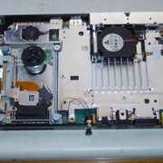

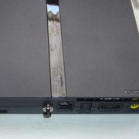

## **JUGAR A BACKUPS DE PSX EN UNA PS2 SLIM**

**Esto, más que una modificación es un apunte que descubrimos por mera casualidad y que, hasta cierto punto, puede resultar gracioso.**

**No sé si conocéis el contradictorio método de carga de backups de la *Sega* *Saturn* mediante el *truco del cambiazo*. Pues bien, en la PS2, existe un vacío de tiempo en las cargas que nos permite hacer lo mismo. Sin embargo, esto solo funciona con juegos de PSX y, lógicamente, al ser ya compatibles con la consola, solo lo podremos usar en backups o juegos de distinta región (recuerdo, solo de Play 1).**

**Para jugar, de forma, digamos oficial, a backups de PSX en esta consola ya existe un software llamado *Breaker PRO*, sin embargo, sin él y algo de cuidado podemos hacerlo igual.**

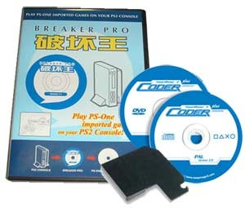

**Sólo necesitamos que nuestra consola tenga los sensores de *tapa abierta* y *freno de disco* anulados mediante el truco expuesto anteriormente (Swap Magic) o las *fix tools* que se venden por Internet.**

**Esto es necesario para poder cargar el juego con la tapa abierta de la consola y así poder proceder con el *cambiazo*.**

**A continuación os dejo un vídeo para que entendáis el proceso.**

**Como habéis podido ver, sólo se necesita de un juego original de PSX (el que sea).**

**Una vez la consola reconozca el juego y nos salga en pantalla el logo de Playstation, es cuando debemos hacer el cambio. Dicho cambio tiene que ser limpio y rápido por lo que seguramente necesitaréis de un poquito de entreno.**